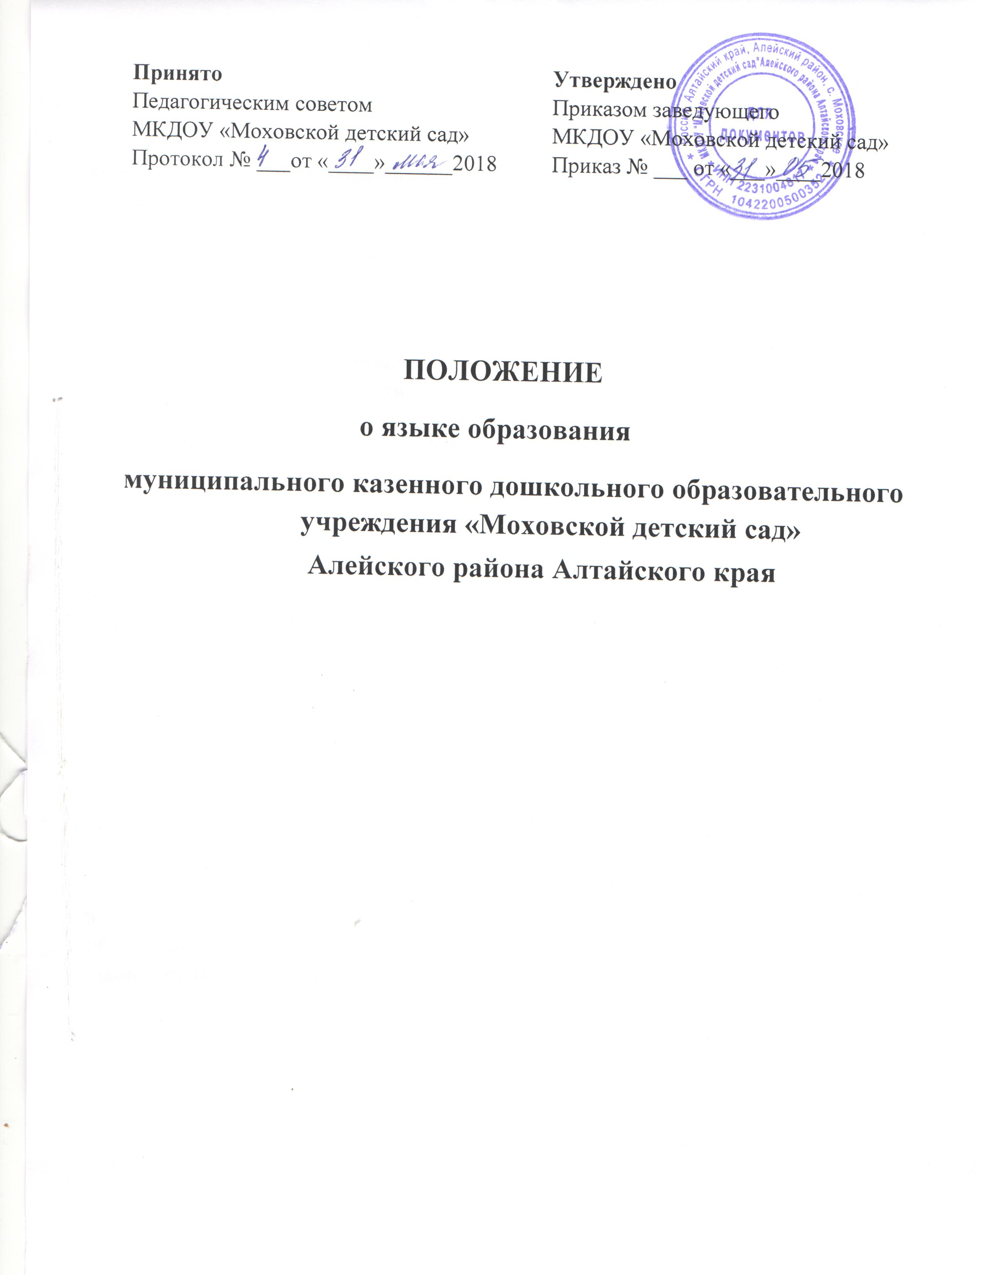

1.ОБЩЕЕ ПОЛОЖЕНИЕ
1.1. Настоящее Положение определяет язык образования в муниципальном казенном дошкольном образовательном учреждении «Моховской детский сад» Алейского района Алтайского края (далее ДОУ).
1.2. Настоящее Положение разработано в соответствии с Федеральным законом «Об образовании в Российской Федерации» от 29.12.2012 № 273-ФЗ ст.14, Уставом ДОУ.
1.3.Настоящее Положение является локальным нормативным актом регламентирующим особенности организации образовательного процесса в ДОУ.

2.ЯЗЫК ОБРАЗОВАНИЯ В ДОУ
2.1. Воспитание и обучение воспитанников в ДОУ осуществляется на русском языке.
2.2.Право обучающихся на пользование государственным языком Российской Федерации в Учреждении обеспечивается путём получения ими дошкольного образования на русском языке.
- 3.Образовательная деятельность на русском языке осуществляется Учреждением по реализуемой образовательной программе дошкольного образования, разработанной Учреждением в соответствии с федеральным государственным образовательным стандартом дошкольного образования и с учётом примерной образовательной программы дошкольного образования.

2.4. Право на получение дошкольного образования на родном языке из числа языков народов Российской Федерации, а также право на изучение родного языка из числа языков народов Российской Федерации реализуется в пределах возможностей, предоставляемых системой образования, в порядке, установленном законодательством об образовании.
3.ЗАКЛЮЧИТЕЛЬНЫЕ ПОЛОЖЕНИЯ
3.1.Настоящее Положение вступает в силу с момента издания приказа руководителя «Об утверждении «Положение о языке образования в муниципальном казенном дошкольном образовательном учреждении «Моховской детский сад» и действует до принятия нового «Положения о языке образования» в ДОУ.
3.2.Изменения в настоящее Положение могут вноситься ДОУ в соответствии с действующим законодательством и Уставом ДОУ.

